**1. Что называется выборкой? Что называется, объемом выборки?**

- Множество значений результатов наблюдений над одной и той же СВ ξ при одних и тех же условиях называется выборкой.

- Количество проведенных наблюдений называется объемом выборки.

**2. Что называется частотой выборочного значения? Что называется**

**относительной частотой?**

- Пусть имеется выборка объема n: х1; х2; …; хn. Если в выборке объема n элемент xi встречается

ni раз, число ni называется частотой выборочного значения xi, а n/ni – относительной частотой.

**3. Как оценить по выборке математическое ожидание и дисперсию наблюдаемой СВ?**

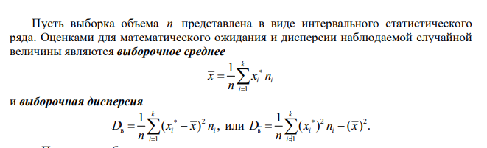

**4. Как рассчитать несмещенную оценку дисперсии?**

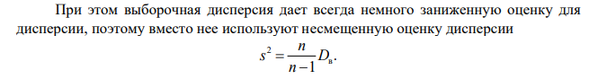

**5. Как оценить по выборке функцию распределения и плотность распределения наблюдаемой СВ?**

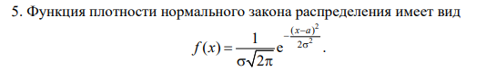

**6. Что называется эмпирической функции распределения?**

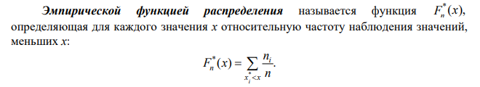

**7. Что называется гистограммой относительных частот?**

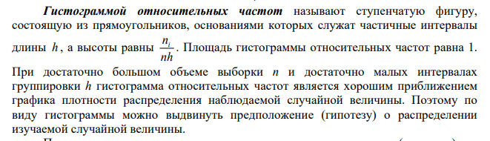

**8. Чему равна площадь гистограммы относительных частот?**

- 1

**9. Что называется статистической гипотезой?**

- Под статистической гипотезой понимают всякое высказывание (предположение) о виде (непараметрическая гипотеза) или параметрах (параметрическая гипотеза) неизвестного распределения.

**10. В каком случае статистическая гипотеза называется простой? сложной?**

- Статистическая гипотеза называется простой, если она полностью определяет функцию распределения. В противном случае гипотеза называется сложной

**11. В чем разница между нулевой и альтернативной гипотезами?**

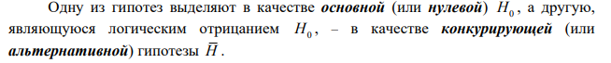

**12. Что называется уровнем значимости статистического критерия?**

- Правило, по которому принимается решение принять или отклонить проверяемую гипотезу, называется критерием проверки статистической гипотезы (статистическим критерием). При этом заранее выбирают допустимое значение ошибки вывода, которое называется уровнем значимости статистического критерия и обозначается α (это вероятность отвергнуть нулевую гипотезу, когда она верна).

**13. Что называется критерием согласия?**

- Статистические критерии, с помощью которых проверяются гипотезы о виде распределения, называются критериями согласия или непараметрическими критериями

**14. В чем суть критерия согласия x2 Пирсона?**

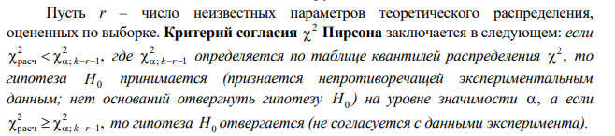

**15. Какие достоинства и недостатки имеет критерий согласия x2 Пирсона?**

